**Домашняя работа №4**

**Доскоч Роман 3 курс 13 группа**

1. Среди всех многочленов вида a4x4 + a3x3 + a2x2 + a1x + a0 найти наименее уклоняющийся от нуля на отрезке [a; b] и заданном одном из коэффициентов ai при следующих данных:

л) a4 = 1.5, x ∈ [0; 2];

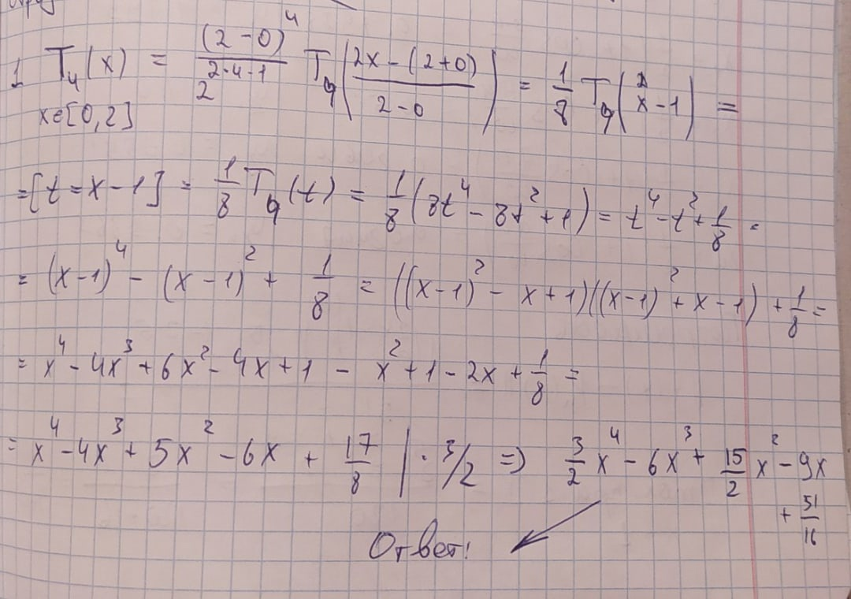

1. Построить таблицу для интерполирования функции y = f (x) на отрезке [a;b] многочленом четвертой степени, расположив узлы интерполирования наилучшим образом, и оценить погрешность интерполирования в равномерной норме при следующих данных:

л) e2x-1 = x ∈ [0;1]

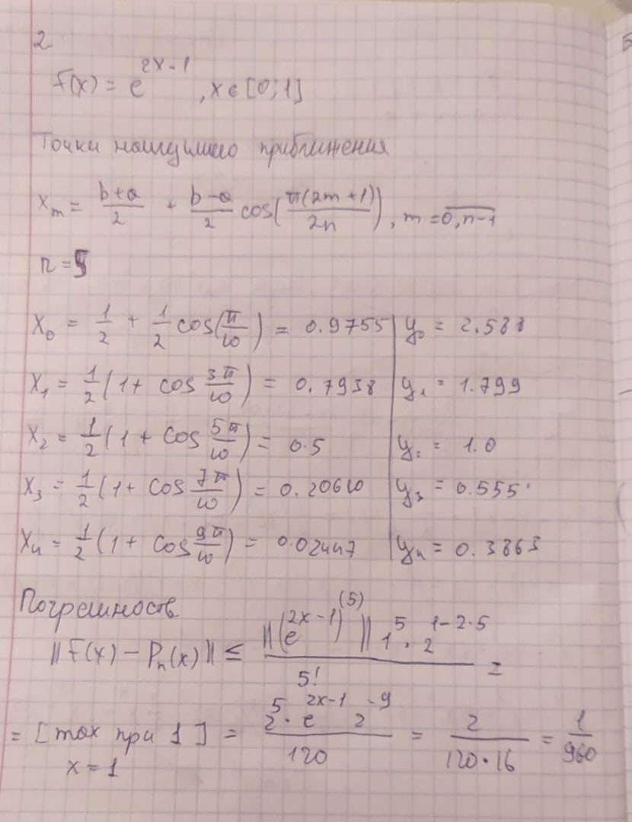

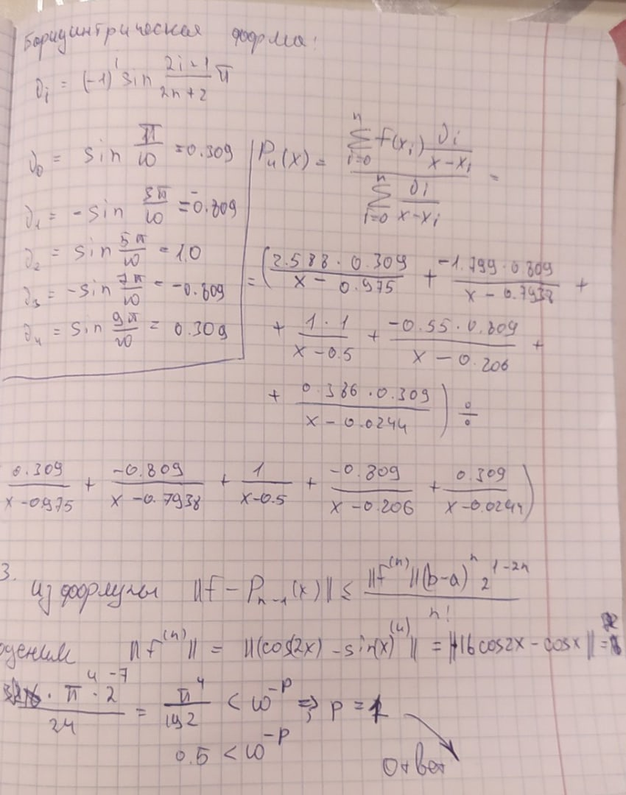

1. Функция y = f(x) приближается многочленом Лагранжа на отрезке [a;b] по n узлам Чебышева $\frac{a+b}{2} + \frac{b - a}{2} cos\frac{2i-1}{2n} π$, i = 1,…,n. Найти наибольшее целое p в оценке погрешности в равномерной норме вида, εn = 10-p если имеют место следующие данные:

л) y = cos 2x – sin x, x ∈ [0; π], n = 4

